8 БОЙЛЫҚ ЖӘНЕ КӨЛДЕНЕҢ ҚИМАЛАРДЫ САЛУ

Трассанның бойлық және көлденең қималарын техникалық нивелирлеу нәтижелері бойынша мөлшері 290х1000 мм болатын миллиметрлік қағаз бетіне сызады. Масштабтар: жазық 1: 2000, тік 1: 200 тең болып алынады. Оның мөлшері мен графаларының атаулары 19-суретінде келтірілген.
Қиманы салу төмендегі тәртіппен жүргізіледі.
5.1.3.1 Трассаның осі бойынша жердің бойлық қимасын салу:
- пикеттер мен аралық нүктелердің орнын, олардың ара қашықтықтарын ескере отырып, тік сызықтар жүргізу арқылы 5-ші графаны толтырады. Егер пикеттердің арасында аралық нүктелер болмаса, онда 100 м ара қашықтық жазылмайды;
- нивелирлеу журналының 4-ші графасына барлық пикеттердің және аралық нүктелердің жердің биіктіктері (Н_{ж}) 0,01 метрге дейінгі дәлдікпен дөңгелектеп жазылады;
- шартты горизонтты есептейді, яғни қима торының ең жоғарғы сызығының белгісін оның ең төменгі пикеттен ара қашықтығы 5-6 см-ден аспайтындай етіп, есептеп алады. Демек, масштаб бойынша бұл 10-12 м болады.
Мысалы, егер жердің ең төменгі биіктігі 540,681 м болса, онда шартты горизонт (ШГ) 530 м-ге тең болып алынады;
- қима торынан жоғары қарай, яғни шартты горизонттан бастап 1:200 масштабында жердің биіктігінен шартты горизонтты алып, одан шыққан шаманы тік бағытта салады. Шыққан нүктелерді бір-бірімен түзу сызықтар арқылы қосып, жердің бойлық қимасын алады.
5.1.3.2 Трассаның жобалық сызығын жүргізу:
- жер жұмыстарының балансын сақтай отырып, жобалық сызықты жүргізеді;
Жобалық сызықтың көлбеулігі мына формуламен есептелінеді:

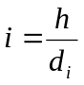. (31)

Байланыстырушы және аралық нүктелердің жобалық биіктіктері төмендегі формуламен анықталады:

Н_{жоб} = Н _{ПК0} +i*d , (32)

мұндағы i – мыңнан бір бөліктегі көлбеулік;
h – өсімше;
d_{i} – ара қашықтық.

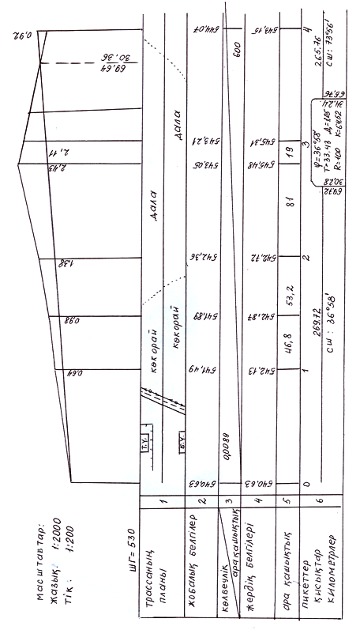
19-сурет - Бойлық қима
Көлбеуліктің қай бағытта екендігін көрсетіп, 3-графаға диагональ сызық жүргізіледі. Сызықтың үстіне көлбеуліктің шамасын, ал астына көлбеуліктің ұзындығын метрмен көрсетеді.
Жұмыстық биіктік мына формуламен есептеледі:

H_{жұм} = H_{жоб} – H_{ж} (33)

Үйілген топырақтың биіктігі жобалық сызықтың үстіне , ал алынған топырақтың биіктігі жобалық сызықтын астына жазылады (19- сурет).
ПК-2+81 пикетіне 1: 200 масштабпен көлденең қиманы салады (20- сурет).
5.1.3.3 Трассада дөңгелек қисық сызығын салу.
Дөңгелек қисық сызығының негізгі элементтері (20 б-сурет) (27) формуламен есептеліп шығарылады немесе Н.А. Митиннің автомобиль жолдарындағы қисықты бөлу кестесі бойынша табылады.

а) көлденең қима
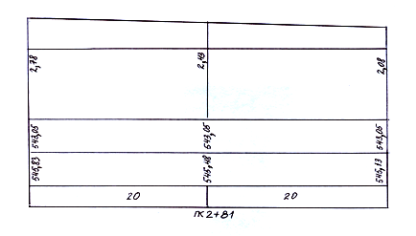

б) дөңгелек қисық сызығының схемасы
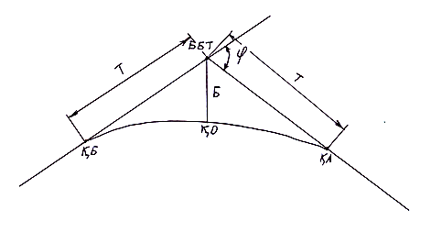

20 - сурет

К, Т, Д, Б, R, φ шамалары 0,01 дәлдікпен бойлық қиманың «пикеттер, қисықтар, километрлер» графасына жазылады. Трасса солға бұрылғанда қисықтың дөңес жағы төмен қараған доғамен көрсетіледі, оңға бұрылғанда – дөңес жағы жоғары қаратылады. Қалған жазбаша белгілер 19-суретінде көрсетілгендей орындалады.
Жұмыс кафедрадағы үлгіге қарай орындалады. Негізгі барлық жобалық сызықтар мен жазбаша белгілер қара түсті тушьпен орындалады. Жазбалар топографиялық жартылай қою немесе техникалық шрифтпен орындалады.

Тексеру сұрақтары:

- трассаның пикеті дегеніміз не?
- трассаны нивелирлеу кезіндегі орындалатын жұмыстың тәртібі;
- байланыстырушы, пикеттік нүктелердің, Х пикеттердің атқаратын қызметі;
- дөңгелек қисықтың негізгі элементтерін (схемада көрсету) және негізгі нүктелерді айт, олардың есептеу формулаларын жаз;
- бойлық қиманы салу кезіндегі жұмыстардың тәртібі;
- көлденең қиманың атқаратын қызметіне түсінік бер;
- дөңгелек қисықтың негізгі нүктелерінің пикеттік жағдайын есептеу формулаларын жаз.

